**ПРОФЕСИОНАЛНА ГИМНАЗИЯ ПО МЕХАНОТЕХНИКА, ЕЛЕКТРОНИКА, ТЕЛЕКОМУНИКАЦИИ И ТРАНСПОРТ „ХРИСТО БОТЕВ“**

**КУРСОВ ПРОЕКТ**

**по Разработка на софтуер**

на Сечкин Салим Рахим ученик от 11А клас

**Тема:**

**Приложение за създаване на бележки**

дата: юни, 2022 г.

гр. Шумен

1. Съдържание
2. Описание на проекта
3. Сорс код – описание на функционалността
4. Заключение

**Съдържание**

1. Buisness
2. ToDoLisBuisness.cs

2) Data

a) Models

- ClientDescription.cs

- ListTask.cs

1. ToDoListContext.cs
2. Presentation
3. Display.cs
4. Program.cs
5. Migrations

***Програмата е изготвена с езика C#.***

**Описание на проекта**

Трябва да се направи „Приложение за списък със задачи“. За целта трябва да имаме команди, с които трябва да се управлява кода и да кажем на приложението какви действия трябва да извърши в базата данни. Тези действия са:

* Показване на самият списък със задачите;
* Добавяне на нова задача;
* Актуализиране на съществуваща задача;
* Показване на данните на конкретна задача;
* Изтриване на задача от базата данни;
* Изход от приложението;

Трябва и да знаем колко таблици са ни нужни и каква информация ще съдържат тези таблици.

За нас е нужна само една таблица, в която ще се пише само данните за списъка. Тези данни са:

* Id – номера на задачата;
* Time – време за изпълнение на дадена задача;
* TaskName – самата задача или името на задачата;

Но може и да се направи още една таблица, в която да има данните на собственика на задачата, но според мен това не е нужно.

**Описание на кода и използваните фреймуърци**

Първоначално си инсталирах нугет пакетите:

* Microsoft.EntityFrameworkCore.SqlServer
* Microsoft.EntityFrameworkCore.Design

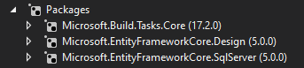

После се създават папките и в тях се слагат нужните класове.

В папка Data се създава още една папка Models тука се пишат данните за приложението, тоест свойствата. После се прави още един клас и там се пише Db<set>-а. В папка Display се слага менюто, което се управлява чрез команди или бутони. Допълва се и в Buisness папката. Инсталира се провайдър.

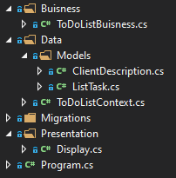

Чрез командата за добавяне в базата данни се записва нова информация.А чрез командата за актуализиране се променя записаната информация и отново се записва. С командата за изтриване се изчиства конкретната информация, която искаме да се изтрива от базата. Това става като пишем изискваната информация в конзолата.

Тези команди се наричат CRUD операции, които ни улесняват работата и ни позволяват да правим действия върху базата.

C – Create (създаване)

R – Read (прочитане)

U - Update (актуализиране)

D – Delete (изтриване)

Миграцията се създава чрез PowerShell-а. Пишем конкретната команда и с благодарение на нея, базата данни се създава автоматично, това се нарича подход Code First(ние пишем описанието, класовете на C#, а таблиците се генерират автоматично).

**Заключение**

Като стартираме приложението, появява се едно меню с 6 опции. Възможностите, които можем да извършим са:

* добавяне на нова задача;
* актуализиране на съществуваща задача;
* можем да видим данните на съществуваща задача;
* и можем да изтрием задачите от базата;

Това приложение ни улеснява работата като ни освобождава от листи, химикали и разни неща, които можем лесно да изгубим. Но тези данни ще стоят в програмата, докато ние не ги изтрием нарочно.

Програмата може да се подобри като добавим и данните на клиента или да се добави някакви ефекти с HTML, CSS и JavaScript.

*Ето така изглежда програмата:*

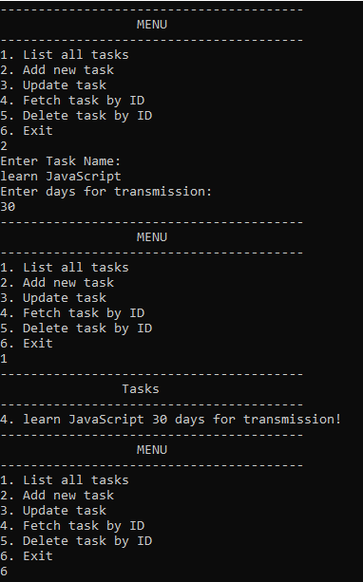

***Изготвил: Сечкин Салим Рахим 11а клас №13***